Systeemontwikkeling

Opdracht 3:
DO IT

Beerend Lauwers
Thomas Londoz
2 IMS A

Klassediagram
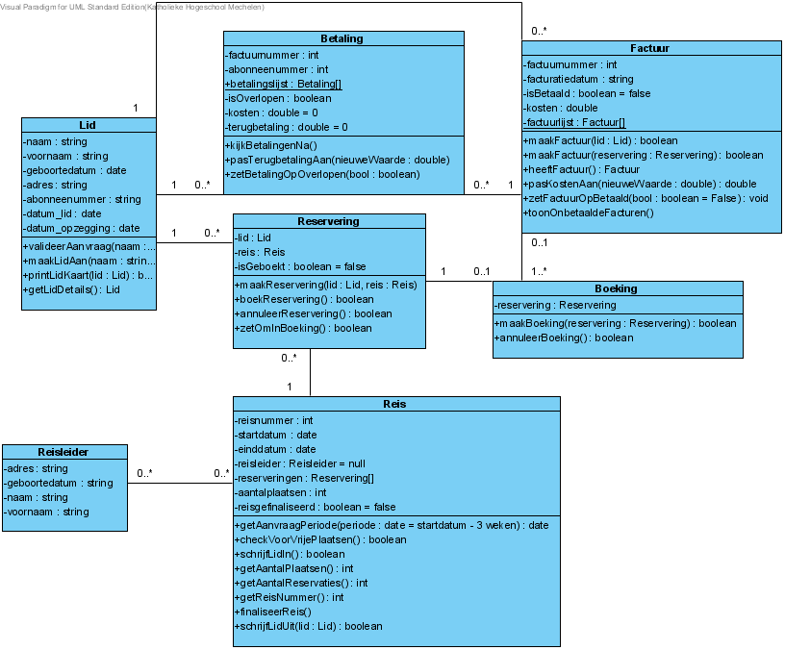
Sequence Diagram

Registratie lid
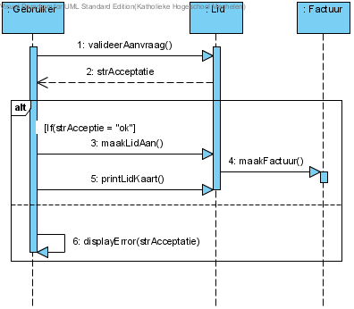
Sequence Diagram

Reservering bevestigen / annuleren
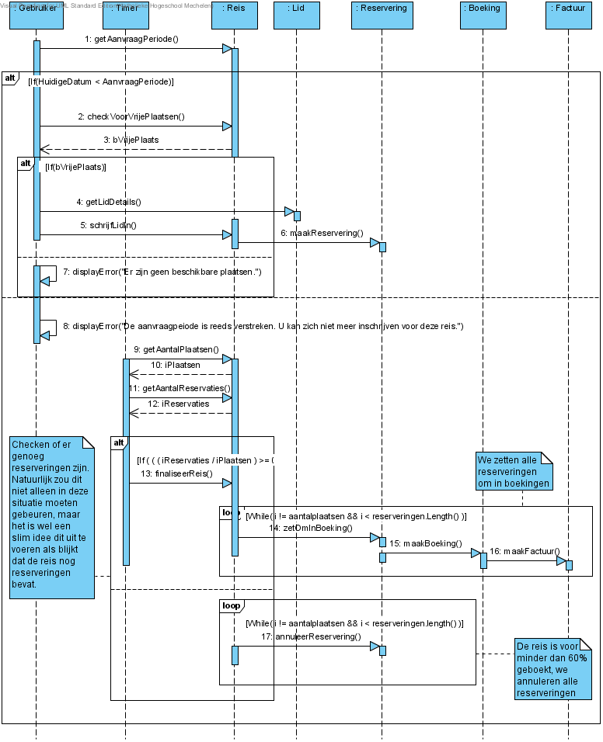
Sequence Diagram

Lid annuleert reis
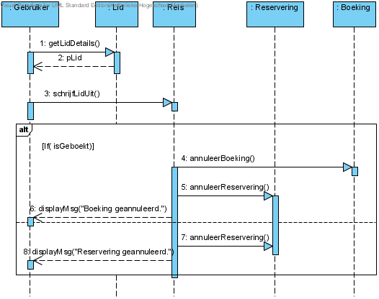

Sequence Diagram
Betalingen overlopen
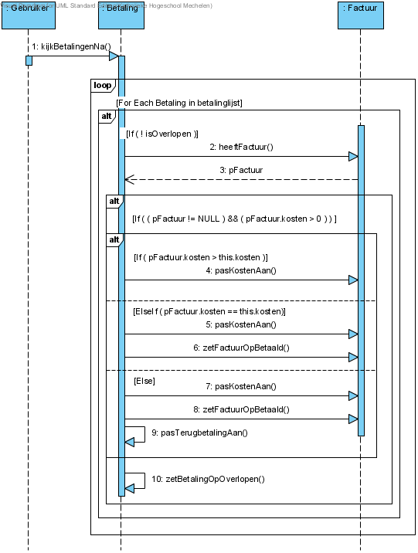
Sequence Diagram

Openstaande facturen weergeven
